Практические занятия 15,16,17.
Подбор ДВС. Влияние внешних условий и режимов пуска на работу ДВС.
Пусковой режим в дизеле. Под пусковым режимом понимают процессы в дизеле, протекающие в период времени от момента начала вращения коленчатого вала пусковым устройством до момента установления устойчивых процессов сгорания, обеспечивающих нарастание индикаторной мощности и разгон дизеля. Условиями установления устойчивых процессов сгорания являются высокие температура и давление в конце сжатия, высокая температура стенок камеры сгорания и хороший распыл топлива. Эти условия обеспечиваются предварительным прогревом дизеля перед пуском и разгоном дизеля до необходимых оборотов пусковым устройством. Указанные условия взаимно связаны. Более интенсивный предварительный прогрев способствует более легкому разгону дизеля пусковым устройством вследствие уменьшения сил трения. Повышенная частота вращения при пуске способствует повышению давления сжатия, а также обеспечивают более качественный распыл топлива. Первое и второе условия пуска связаны с подводом энергии к дизелю. Следует отметить, что энергоемкость пуска дизеля велика по сравнению с карбюраторными двигателями, так как для разгона массивных деталей дизеля требуется большая энергия, для создания высокой степени сжатия необходим большой крутящий пусковой момент и тяжелое дизельное топливо надежно самовоспламеняется только при достаточно высоких пусковых оборотах. Специфическими особенностями пускового режима в дизелях, затрудняющими пуск и отрицательно сказывающимися на его износе, являются следующие обстоятельства.
1. Большие потери теплоты через холодные стенки цилиндра приводят к снижению показателя политропы сжатия и, следовательно, к снижению температуры и давления сжатия.
2. Низкая температура дизеля перед пуском и отсутствие смазки на стенках цилиндра обусловливают большие зазоры между поршнем и стенкой цилиндра и большие потери заряда воздуха через зазоры, чем также обусловливается снижение температуры и давления в конце сжатия.
3. Повышенная вязкость топлива при низкой температуре, вялый распыл его при относительно невысоких пусковых оборотах, невысокие значения температуры и давления в процессе сжатия неблагоприятно сказываются на процессах смесеобразования и самовоспламенения топлива.
4. Повышенное значение вязкости масла из-за его низкой температуры, а также сухое и полусухое трение в некоторых парах обусловливают большие потери на трение в дизеле и затрудняют пуск.
5. Низкая температура стенок цилиндра, обусловливающая конденсацию агрессивных компонентов продуктов сгорания и ненормальный режим смазывания, приводит к интенсивному коррозионному и механическому изнашиванию втулок цилиндров, поршней и клапанов. Опыты показывают, что износ цилиндровых втулок некоторых дизелей за один пуск аналогичен износу за 2...3 ч работы дизеля на установившемся режиме.
Факторы, влияющие на пуск дизеля.
Тепловое состояние дизеля. Под тепловым состоянием дизеля понимается температура охлаждающей воды в дизеле, температура стенок камеры сгорания и температура масла. Во время пуска все указанные температуры равны между собой и равны температуре окружающего воздуха. При температуре дизеля 15 °С и меньше резко увеличивается продолжительность пуска. При этих температурах средние индикаторные давления малы и пуск дизелей без использования специальных устройств затруднен. Прогретый же дизель после первых вспышек быстро набирает обороты и переходит в режим устойчивой работы.
Размеры цилиндров и степень сжатия. С увеличением размеров цилиндров дизеля уменьшается относительная (к объему) площадь стенок цилиндра, следовательно, уменьшаются потери теплоты через стенки, а также уменьшаются относительные потери заряда цилиндра. Поэтому дизели с большими размерами цилиндров отличаются повышенными параметрами температуры сжатия и более легким пуском при прочих равных условиях. Для успешного пуска дизеля с малыми размерами цилиндра необходимы более высокие пусковые обороты.
С увеличением степени сжатия возрастает давление и температура сжатия, вследствие чего улучшаются условия смесеобразования, самовоспламенения и сгорания топлива, поэтому дизели с высокими степенями сжатия отличаются легким пуском. Желательность применения максимально допустимых степеней сжатия, ограничиваемых величиной максимального давления сгорания, объясняется не только повышением индикаторного КПД дизеля, но и, главным образом, необходимостью обеспечения надежного пуска.
В дизелях с наддувом максимальные давления достигаются при относительно небольших степенях сжатия за счет высокого давления в начале сжатия. Так как при пуске наддув отсутствует, то дизели с наддувом отличаются относительно трудным пуском (по сравнению с дизелями без наддува).
Количество подаваемого топлива. Увеличение дозы впрыскиваемого топлива благоприятно отражается на пуске дизеля, так как увеличиваются уплотняющие воздействия поршневых колец и повышается давление сжатия вследствие впрыска топлива.
Значительное увеличение дозы впрыскиваемого топлива нежелательно, так как приводит к дымному выхлопу вследствие неполного сгорания и накопления топлива в цилиндре за первые обороты дизеля, к существенному увеличению оборотов после пуска дизеля, а также к резкому повышению давления сгорания и жесткости работы дизеля.
Угол опережения подачи топлива. При больших углах опережения подачи топливо попадает в среду с низкой температурой, вследствие чего ухудшается смесеобразование и затрудняется самовоспламенение топлива. При малых углах опережения подачи топлива рабочая смесь не успевает приготовиться к самовоспламенению. Существует оптимальный угол опережения подачи топлива. Этот угол обычно меньше оптимального угла опережения подачи топлива на номинальном режиме. Некоторые дизели оснащаются устройствами коррекции угла опережения подачи топлива в зависимости от скоростного режима работы. Такие дизели отличаются более легким пуском вследствие автоматического уменьшения угла опережения подачи топлива.
Способы облегчения пуска холодного дизеля. Из анализа факторов, влияющих на пуск дизеля, следует, что решающим фактором является температурный режим дизеля. Все способы облегчения пуска холодных дизелей сводятся к их предварительному прогреву.
Теплота в дизель может быть подведена следующими способами:
- средами, циркулирующими через дизель;
- проворачиванием дизеля от постороннего источника механической энергии (почти вся подведенная энергия при этом идет на нагрев дизеля);
- комбинированным способом.
При первом способе теплота может быть подведена к дизелю со следующими средами:
- с паром, подаваемым в зарубашечное пространство дизеля;
- с водой, нагреваемой вне дизеля и циркулирующей через его зарубашечное пространство (часто воду пропускают через змеевик, расположенный в масляном баке с целью прогрева масла);
- с маслом, прокачиваемым через систему смазывания;
- с воздухом, засасываемым дизелем при его пуске;
- с топливом, подаваемым в дизель в процессе пуска.
Метод парового прогрева весьма эффективен и широко используется в стационарных парках автомобилей и тракторов. Воздух, поступающий в дизель, может прогреваться или спиралями накаливания, или сжиганием во всасывающем тракте легкоиспаряющихся топлив (спирта, бензина). Подогрев топлива может быть произведен путем электропрогрева в топливном баке или в форсунках. В вихревых камерах вихрекамерных дизелей устанавливаются спирали, перед пуском накаливаемые электрическим током.
Наиболее эффективным является комбинированный способ подвода теплоты к дизелю. Этот способ используется, например, в дизелях, прогреваемых прокруткой пусковым карбюраторным двигателем. Вода из системы охлаждения пускового двигателя направляется в зарубашечное пространство дизеля и прогревает его, а выхлопные газы, проходя по трубе, расположенной во всасывающем коллекторе дизеля, прогревают воздух, который поступает в дизель. Таким способом обеспечивается надежный пуск дизелей при отрицательных температурах. Для облегчения прокрутки холодных дизелей всасывающие клапаны часто открывают при помощи механизма декомпрессии.
Дизели непосредственного впрыска, находящиеся в состоянии «горячего резерва» постоянно готовы к немедленному пуску. Системой «горячего резерва» обеспечивается постоянный автоматизированный прогрев воды и масла электронагревателями и циркуляция этих сред через дизель. Циркуляция может быть принудительной или термосифонной. При отказе системы «горячего резерва» системой автоматического управления обеспечиваются периодические пуски дизеля на самопрогрев. Горячий резерв отрицательно сказывается на долговечности дизелей и связан с большими расходами электроэнергии. В настоящее время разработаны надежные и безопасные системы пусков дизелей из состояния «холодного резерва».
Оценка необходимой мощности пускового агрегата и расхода пускового воздуха. Мощность пускового агрегата расходуется на преодоление сил трения в дизеле, на привод вспомогательных навешенных на дизель агрегатов, на создание компрессии и на преодоление сил инерции при разгоне дизеля. Ориентировочно мощность пускового агрегата может быть оценена на основании эмпирической зависимости
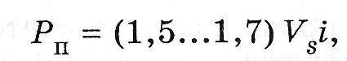 (1)
где р_{п} — мощность пускового агрегата, кВт; V_{s}i — литраж дизеля, л; 1,5... 1,7 — удельная необходимая мощность пускового агрегата (установлена экспериментально), кВт/л; V_{s} — рабочий объем цилиндра; i — число цилиндров.
Средний расход пускового воздуха может быть ориентировочно оценен по аналогичной зависимости
V_{п.в} = (6...9)V_{s}i,
где 6...9 — средний литровый расход пускового воздуха.
Емкость пусковых баллонов на основании требований надежного пуска должна обеспечить не менее 12 пусков дизеля из холодного состояния. Объем баллонов, а также верхний предел давления в них определяются на основании уравнения состояния воздуха с учетом числа необходимых пусков, ориентировочного расхода пускового воздуха на один пуск и нижнего предела давления, обеспечивающего надежный пуск. При параллельном включении трех баллонов обеспечивается 10... 11 пусков дизеля при температуре Т₀ = 15 °С. При последовательном использовании этих же баллонов обеспечивается только 5...6 пусков. Таким образом, желательно параллельное включение пусковых баллонов.
Режим прогрева дизелей. Под прогревом дизеля следует понимать период работы дизеля с момента пуска до стабилизации теплового состояния дизеля на установившейся полной или частичной нагрузке. Критерием стабилизации теплового режима условно считается стабилизация температуры воды и масла на выходе из дизеля.
В период прогрева дизеля изменяются:
- температура цилиндровых втулок, поршней, головок поршней и других деталей;
- температурные напряжения в указанных элементах;
- зазоры в сопряжениях деталей, особенно заметно меняются зазоры между цилиндровыми втулками и поршнями;
- температура воды и масла;
- ход термических процессов в дизеле.
С целью ускорения запуска и загрузки дизеля период прогрева должен быть предельно сокращен. Но при резком прогреве (т. е. при полной загрузке непрогретного дизеля) в элементах его конструкции могут возникнуть опасные по величине температурные напряжения. Оптимальным является такое форсирование прогрева, при котором температурные напряжения не достигают предельно допустимых величин.
ВЛИЯНИЕ РЕЖИМОВ НАГРУЖЕНИЯ НА РАБОТУ ДИЗЕЛЯ
Понятие о механической напряженности дизелей. Эффективная мощность на коленчатом валу дизеля выражается через крутящий момент Т_{е} и угловую скорость вращения со коленчатого вала формулой
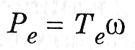 (6.29)
или через эффективный КПД дизеля и часовой расход топлива формулой
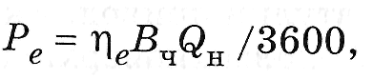 (6.30)
где В_{ч} — часовой расход топлива; Q_{H} — низшая теплотворная способность топлива.
Приравняв два выражения (6.29) и (6.30), получим
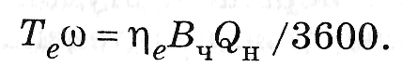 (6.31)
Принимая k'=Q_{H}/(3600ω), получим
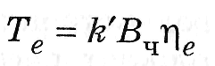
или аналогично
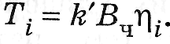 (6.32)
В качестве критерия механической напряженности целесообразно использовать индикаторные показатели p_{t} и T_{i} , так как они выражают воздействие на детали дизеля полной энергии газов. Индикаторные показатели нагрузки могут быть определены делением эффективных показателей на механический КПД η_{м}. Значения механических КПД должны определяться на каждом режиме работы дизеля по нагрузочным характеристикам.
Понятие о тепловой напряженности дизеля. Показатели механической напряженности Т_{е} и р_{е} не учитывают воздействия на детали тепловых потоков, определяющих температурные градиенты и температурные напряжения в этих деталях. В качестве показателя тепловой напряженности дизеля принимается величина среднего теплового потока, который проходит в течение часа в охлаждающую жидкость через единицу площади поверхности камеры сгорания; она определяется из выражения
q = Q_{ч}/F, (6.33)
где Q_{ч} — часовой поток теплоты, передаваемый в охлаждаемую воду через один цилиндр дизеля; F = F₁ + F₂ — полная охлаждаемая поверхность, складывающаяся из площади огневой части крышки
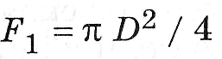
и части внутренней боковой поверхности цилиндровой втулки
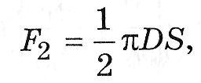
где S — ход поршня.
Если известны удельный эффективный расход топлива b_{е}, низшая теплотворная способность Q_{H} и развиваемая дизелем эффективная цилиндровая мощность Р_{ец} , то общее количество теплоты, выделяющееся за час в цилиндре дизеля, может быть определено формулой
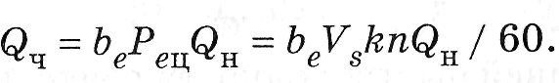 (6.34)
Следовательно, тепловая нагрузка цилиндра может быть определена по выражению
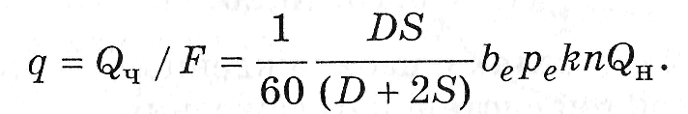 (6.35)
Зная величину удельного теплового потока, можно оценить температуру стенок цилиндровой втулки и перепад температур во втулке, которые являются важными показателями температурной напряженности дизеля. В установившемся режиме величина удельного теплового потока постоянна при передаче теплоты от газов через стенки цилиндров к охлаждающей воде:
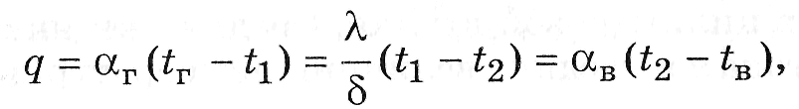 (6.36)
где α_{Г} — коэффициент тепловосприятия стенки втулки от газов, кВт/(м²·град); α_{В} — коэффициент теплоотдачи стенки охлаждающей воде, кВт/(м² ·град); λ — коэффициент теплопроводности материала стенки, кВт/(м²·град); δ— толщина стенки, м; t_{Г}, t₁, t₂ и t_{B} — температуры газов, внутренней поверхности стенки, внешней поверхности стенки и охлаждающей воды.
Оценка напряженности работы дизеля. Механическая и тепловая напряженность дизеля возрастают с увеличением следующих параметров:
часового расхода топлива В_{ч}, т. е. нагрузки;
размеров цилиндра D и S;
части теплоты τ₀, передаваемой в воду;
удельного расхода b_{е}, т. е. с ухудшением экономичности дизеля;
среднего эффективного давления р_{е};
коэффициента тактности k;
скорости вращения коленчатого вала п;
калорийности топлива Q_{H}.
Нагрузка на дизель может быть определена по следующим параметрам:
- электрической мощности при наличии генератора;
- крутящему моменту на коленчатом валу дизеля;
- среднему индикаторному давлениюp_{t};
- величине подачи топлива.
ВЛИЯНИЕ ВНЕШНИХ УСЛОВИЙ НА РАБОТУ ДИЗЕЛЯ
Влияние температуры окружающего воздуха. В условиях эксплуатации забор воздуха стационарными дизелями часто производится непосредственно из машинного зала, поэтому имеется возможность регулирования в определенных пределах температуры воздуха, поступающего в дизель. Разрежение во всасывающем тракте и противодавление в выхлопном тракте также существенно зависят от своевременной и качественной очистки этих трактов от пыли и сажи.
Комплексное воздействие изменений температуры и влажности окружающего воздуха, разрежения во всасывающем тракте и противодавления в выхлопном тракте на работу дизеля достаточно сложно, поэтому рассмотрим раздельное влияние одного из указанных факторов, предполагая другие факторы постоянными.
Из уравнения состояния воздуха
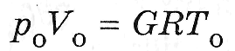 (6.38)
следует, что удельный вес (плотность) воздуха
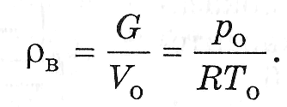 (6.39)
При повышении температуры окружающего воздуха Т₀ в обратной пропорции уменьшается плотность воздуха и весовой заряд цилиндра. Этим обстоятельством в основном и определяется неблагоприятное влияние повышения температуры топливной смеси t_{c} на работу дизеля. Кроме того, при увеличении температуры Т₀ увеличивается температура продуктов сгорания и падение мощности дизеля за счет уменьшения среднего индикаторного давления p_{i}. Если нагрузка не уменьшается, то регулятором дизеля увеличиваются дозы впрыскиваемого топлива. Увеличение подачи топлива приводит к некоторому возрастанию мощности, но одновременно с этим ухудшаются условия сгорания топлива и может наступить тепловая перегрузка дизеля. Если же при повышении температуры Т₀ сохраняется прежнее значение коэффициента избытка воздуха (т. е. доза впрыскиваемого топлива уменьшается), то уменьшение среднего индикаторного давления p_{i} и мощности дизеля Р_{е} становится более заметным.
Уменьшение температуры наружного воздуха Т₀ благоприятно отражается на работе дизеля. Увеличивается плотность поступающего в дизель воздуха и уменьшаются температуры выхлопных газов. Вследствие совершенствования термодинамических процессов подача топлива несколько уменьшается регулятором дизеля и вместе с тем повышается его экономичность.
При сохранении неизменным коэффициента избытка воздуха а возрастает мощность, увеличивается индикаторный КПД и улучшается экономичность дизеля. Отрицательными последствиями уменьшения температуры окружающего воздуха являются некоторое повышение давления p_{z} и механической напряженности дизеля, ухудшение условий пуска и прогрева дизеля, что приводит к его повышенному изнашиванию.
Влияние разрежения во всасывающем тракте и противодавления в выхлопном тракте на работу дизеля. Загрязнение воздухоочистительных устройств во всасывающем тракте сопровождается уменьшением давления p₀ воздуха в нем и уменьшением весового заряда цилиндра. Поэтому увеличение разрежения во всасывающем тракте влияет на работу дизеля так же, как и увеличение температуры окружающего воздуха. Существенное возрастание сопротивлений всасывающего тракта приводит к заметному снижению давления и температуры сжатия, росту периода задержки самовоспламенения, жесткой работе дизеля, догоранию топлива в выхлопном тракте, сильному уменьшению КПД, дымному выхлопу и сильному перегреву дизеля.
Ориентировочная оценка изменения мощности дизеля в зависимости от одновременного изменения температуры наружного воздуха и давления во всасывающем тракте дизеля основана на предположении прямой пропорциональной зависимости эффективной мощности дизеля от плотности воздуха, поступающего в цилиндры дизеля,
Р_{е}/Р_{ен} = р_{в}/р_{вн}, (6.40)
где Р_{ен} и р_{вн} — эффективная мощность и плотность воздуха при фактических условиях среды.
Если обозначить стандартные условия параметрами р₀ и T₀, то эффективная мощность при температуре Т и давлении р может быть представлена зависимостью
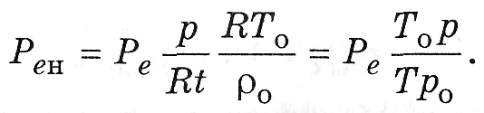 (6.41)
Существуют также эмпирические формулы для определения мощностей дизелей при изменении указанных параметров окружающего воздуха, а также выражение
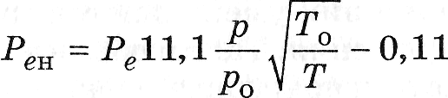 (6.42)
Увеличение противодавления в выхлопном тракте дизеля также неблагоприятно сказывается на его работе. Возрастает количество остаточных газов, ухудшаются очистка и наполнение цилиндра, ухудшаются условия хода термодинамических процессов, вследствие чего ухудшается индикаторный КПД дизеля и его экономичность, наступает перегрев дизеля. Особенно чувствительны к повышению противодавления двухтактные дизели вследствие резкого ухудшения процесса выпуска (продувки).

